НАЦІОНАЛЬНИЙ УНІВЕРСИТЕТ

"ПОЛТАВСЬКА ПОЛІТЕХНІКА ІМЕНІ ЮРІЯ КОНДРАТЮКА"

Навчально-науковий інститут інформаційних технологій та робототехніки

Кафедра комп'ютерних та інформаційних технологій і систем

**Розрахунково-графічна робота**

з “WEB-програмування”

Варіант №6

**Тема :** Навчальний відділ закладу вищої освіти

Роботу підготував

Студент групи 101-ТК

Дмитренко Андрій Олександрович

Керівник:

Здоренко Юрій Миколайович

м. Полтава 2023

**ЗМІСТ**

**ВСТУП**………………………………………………………………………….3

**РОЗДІЛ 1.** АНАЛІЗ ПРЕДМЕТНОЇ ОБЛАСТІ……………………………...6

1.1 Академічна програма та навчальні можливості…………………...6

1.2 Вступ та приймальна кампанія……………………………………..7

1.3 Академічний календар та підтримка студентів……………………9

Висновки до розділу 1………………………………………………….11

**РОЗДІЛ 2.** ПРОЕКТУВАННЯ (РОЗРОБКА) АРХІТЕКТУРИ ДОДАТКУ ТА ВИБІР ТЕХНОЛОГІЙ ЙОГО РЕАЛІЗАЦІЇЇ……………………………13

2.1 Проектування структури інформаційного порталу……………...13

2.2 Розробка та реалізація функціональних компонент користувальницького інтерфейсу……………………………………..14

Висновок до розділу 2………………………………………………….19

**РОЗДІЛ 3.** ПЕРЕВАГИ РОЗРОБЛЕНОГО ВЕБ-ДОДАТКУ………………20

Висновки до розділу 3…………………………………………………22

**ВИСНОВКИ**………………………………………………………………….23

**СПИСОК ВИКОРИСТАНИХ ДЖЕРЕЛ**………………………………….24

**ВСТУП**

**Актуальність теми:** Тема "Навчальний відділ закладу вищої освіти" є дуже актуальною для веб-сайту, оскільки навчальні заклади вищої освіти постійно знаходяться в центрі уваги студентів, батьків, викладачів та інших зацікавлених осіб. Ось деякі аспекти, які підкреслюють актуальність цієї теми[5]:

Програми навчання: Студенти та батьки постійно шукають інформацію про доступні програми навчання, спеціальності, рейтинги та престижність різних університетів. Веб-сайт, присвячений навчальному відділу, може надати детальну інформацію про всі доступні програми, вимоги для вступу, перспективи кар'єри та багато іншого.

Вступ та приймальна кампанія[3]: Інформація про процедуру вступу, вимоги до абітурієнтів, терміни та умови подачі документів є важливою для потенційних студентів. Веб-сайт може надати детальні вказівки та роз'яснення щодо всього процесу вступу, включаючи документи, необхідні для подачі заявки, дати вступних випробувань та способи підготовки до них.

Академічний календар та розклад занять: Інформація про академічний календар, терміни складання екзаменів, дати весняних та осінніх канікул, важливі події та інші академічні відомості є важливими для студентів, викладачів та інших співробітників навчального відділу. Веб-сайт може мати окремий розділ з академічним календарем та розкладом занять, що допомагатиме всім зацікавленим особам бути в курсі всіх подій.

Підтримка студентів: Навчальний відділ може надавати різні види підтримки студентам, такі як кафедри академічної підтримки, психологічна підтримка, кар'єрне консультування тощо. Веб-сайт може містити інформацію про ці послуги, контактну інформацію фахівців, графік консультацій та інші корисні ресурси.

Новини та події: Веб-сайт може мати розділ з оновленнями, новинами та подіями, що стосуються навчального відділу. Це можуть бути нові програми навчання, досягнення студентів та викладачів, конференції, семінари та інші події, які можуть бути цікавими для всіх зацікавлених осіб.

Ці аспекти підкреслюють важливість і актуальність теми "Навчальний відділ закладу вищої освіти" для веб-сайту, оскільки вона задовольняє потреби студентів, батьків, викладачів та інших користувачів, які шукають інформацію про навчальні заклади та їх пропозиції[1].

**Метою цієї роботи:** Метою цієї роботи є створення веб-сайту для навчального відділу закладу вищої освіти з метою забезпечення доступу до інформації та послуг, які є важливими для студентів, батьків, викладачів та інших зацікавлених осіб. Основні цілі роботи можуть включати:

Забезпечення інформацією: Веб-сайт повинен надати повну, актуальну та зрозумілу інформацію про різні аспекти навчального відділу, такі як доступні програми навчання, вимоги до вступу, академічний календар, розклад занять та інші академічні відомості. Це допоможе користувачам зробити інформований вибір та бути в курсі всіх актуальних подій та ресурсів.

Підтримка студентів[8]: Веб-сайт може стати центром для підтримки студентів, надаючи інформацію про різні види підтримки, доступні у навчальному відділі. Це можуть бути послуги академічної підтримки, психологічна консультація, кар'єрні послуги тощо. Студенти зможуть отримати необхідну допомогу та підтримку через веб-сайт.

Взаємодія та комунікація: Веб-сайт може забезпечити зручні засоби комунікації, такі як форми зворотного зв'язку, електронна пошта або онлайн-чат, щоб користувачі могли звертатися з питаннями, отримувати консультацію та спілкуватися з представниками навчального відділу.

Події та новини: Веб-сайт може включати розділ з новинами та подіями, пов'язаними з навчальним відділом. Це можуть бути оновлення про нові програми навчання, досягнення студентів та викладачів, інформація про конференції та семінари.[9] Такий розділ допоможе користувачам бути в курсі останніх подій та зацікавленими в активностях навчального відділу.

Загалом, метою цієї роботи є створення цілісного та інформативного веб-сайту, який задовольнятиме потреби та очікування студентів, батьків, викладачів та інших користувачів, пов'язаних з навчальним відділом закладу вищої освіти.

**РОЗДІЛ 1**

**АНАЛІЗ ПРЕДМЕТНОЇ ОБЛАСТІ**

1.1 Академічна програма та навчальні можливості

Загальні процедури та навчальні можливості, які зазвичай пропонуються в навчальному відділі закладу вищої освіти. Академічна програма: Навчальний відділ надає різні програми з вищою освітою, такі як бакалаврські, магістерські та докторські програми. Кожна програма має свої вимоги щодо кредитів, курсів і спеціалізацій. Академічна програма зазвичай охоплює лекції, практичні заняття, лабораторні роботи, проекти, семінари та іспити.

Вибір спеціалізації[7]: Ви зазвичай маєте можливість вибрати спеціалізацію або галузь, в якій хочете продовжити навчання. Наприклад, в галузі біології можуть бути спеціалізації, такі як генетика, молекулярна біологія, екологія тощо. Вам можуть надати можливість обирати деякі курси згідно з власними інтересами та метою.

Лекції та семінари: Університетські викладачі проводять лекції, де вони передають теоретичні знання студентам. Після лекцій зазвичай відбуваються семінари або групові заняття, де студенти можуть обговорити матеріал, задавати питання та розв'язувати завдання.

Практичні заняття: Деякі курси можуть включати практичні заняття, де студенти отримують можливість застосовувати свої знання на практиці. Це може включати лабораторні роботи, полеві дослідження, проекти або стажування.

Проекти та дослідження[5]: Навчальний відділ може надавати можливості для залучення до наукових проектів або дослідницької роботи. Ви можете брати участь у дослідницьких групах, публікувати свої роботи або брати участь у конференціях та семінарах.

Міжнародна програма обміну: Багато навчальних відділів мають міжнародні програми обміну, які дозволяють студентам навчатися або стажуватися в інших університетах або країнах. Це може бути чудова можливість поглибити свої знання, вивчити нову культуру та побудувати міжнародні контакти.

Додаткові ресурси: Навчальні відділи зазвичай надають додаткові ресурси для студентів, такі як бібліотеки, лабораторії, комп'ютерні центри, доступ до наукових журналів та баз даних. Практика та стажування: Багато навчальних відділів співпрацюють з різними компаніями, установами або організаціями, щоб надати студентам можливість пройти практику або стажування у своїй обраній галузі.[1] Це дозволяє студентам отримати практичний досвід роботи та застосувати свої знання на практиці.

Міждисциплінарні програми: Деякі навчальні відділи пропонують міждисциплінарні програми, які поєднують різні галузі знань. Наприклад, це може бути програма з об'єднанням інформатики та біології для дослідження біоінформатики. Такі програми надають студентам можливість розширити свої горизонти та поєднати різні наукові дисципліни.

Підтримка академічного розвитку[3]: Багато навчальних відділів надають різні послуги та ресурси для підтримки академічного розвитку студентів. Це може включати наявність наукових консультантів, кар'єрного центру, підготовку до іспитів, курси академічного письма або менторські програми. Ці ресурси спрямовані на допомогу студентам у досягненні своїх академічних та професійних цілей.

1.2 Вступ та приймальна кампанія

Вимоги для вступу: Кожен навчальний відділ має свої власні вимоги для

вступу, які можуть включати академічні досягнення, результати іспитів, портфоліо, рекомендаційні листи та інші фактори. Вимоги можуть варіюватися в залежності від рівня освіти, наприклад, бакалаврські, магістерські чи докторські програми.

Приймальна кампанія[4]: Кожен навчальний відділ має власний графік приймальної кампанії, який включає дати подачі заяв, дати відбору або іспитів, терміни оголошення результатів та процедуру реєстрації прийнятих студентів. [6]Це важливий період, коли ви можете дізнатися більше про програму, відвідати кампус та отримати відповіді на свої питання.

Фінансова допомога та стипендії: Навчальні відділи часто надають різні види фінансової допомоги, такі як стипендії, гранти або робочі місця на кампусі. Це може допомогти знизити вартість навчання та забезпечити можливості для студентів з обмеженими фінансовими можливостями. Детальну інформацію про доступні програми фінансової допомоги ви можете знайти на веб-сайті навчального відділу або зв'язавшись з відповідними службами. Вступні іспити: Деякі навчальні відділи можуть вимагати складання вступних іспитів, щоб оцінити академічні здібності та знання аплікантів. [9]Це можуть бути стандартизовані тести, творчі завдання, спеціалізовані випробування або співбесіди. Вимоги до вступних іспитів можуть різнитися від програми до програми та від факультету до факультету.

Рейтинг та конкуренція: Вступ до деяких навчальних відділів може бути конкурентним, особливо в престижних університетах. Це означає, що кількість доступних місць обмежена, і кандидати мають конкурувати за прийом.[8] В рейтингових системах та приймальних комісіях враховуються академічні досягнення, результати вступних іспитів, рекомендації, особисті якості та інші фактори.

Огляд документів та відбір: Після подачі заяви, навчальний відділ проводить процес огляду документів та відбору кандидатів. Це включає перевірку академічних досягнень, резюме, мотиваційного листа та інших поданих матеріалів. Враховуються якість освіти, попередні результати, рекомендації та інші критерії.

Додаткові вимоги та специфічні процедури[5]: Деякі навчальні відділи можуть мати додаткові вимоги або специфічні процедури для вступу. Наприклад, це можуть бути портфоліо робіт у сфері мистецтва чи дизайну, аудиції для музичних чи театральних програм, спеціальні іспити для професійних чи технічних напрямів тощо. Переконайтеся, що ви ознайомлюєтеся з усіма вимогами та процедурами, які встановлюються вашим навчальним відділом.

1.3 Академічний календар та підтримка студентів

Академічний календар:

Семестрова організація: Багато навчальних відділів працюють за семестровою системою, де академічний рік поділяється на два семестри - осінній та весняний. Кожен семестр має свої власні дати, включаючи початок та кінець занять, дати іспитів, терміни подання академічних робіт та інші важливі події.[8] Академічний календар надає студентам ясну структуру та розклад, щоб вони могли планувати свої заняття та активності.

Розклад занять: В академічному календарі вказуються дні та часи проведення лекцій, семінарів, лабораторних робіт та інших форм навчання. Студенти можуть складати свій розклад занять на основі доступних курсів та вибирати зручні для них часи занять.

Канікули та перерви: Академічний календар також включає канікули та перерви між семестрами, які надають студентам час для відпочинку, відпрацювання, подальшого самостійного навчання або здійснення стажувань. Це також може бути часом для додаткових академічних програм, конференцій або інших заходів.

Реєстрація на курси[4]: В академічному календарі вказуються терміни реєстрації на курси. Це може бути онлайн-система або процес, що вимагає особистого відвідування офісу реєстрації. Студенти повинні зареєструватися на необхідні курси, вибираючи з доступних опцій та плануючи свій навчальний розклад.

Додаткові академічні події: В академічному календарі можуть бути вказані додаткові академічні події, які можуть бути корисними для студентів. Це можуть бути лекції, семінари, наукові конференції, виставки або інші академічні заходи, які доповнюють основну навчальну програму та надають можливості для додаткового навчання та спілкування зі спеціалістами в обраній галузі.

Підтримка студентів:

Академічні консультанти[1]: Багато навчальних відділів мають академічних консультантів або академічних радників, які надають підтримку студентам у плануванні навчання, виборі курсів, розкладі занять, а також у вирішенні будь-яких проблем або питань, пов'язаних з академічною сферою.

Центр підтримки студентів: Багато навчальних відділів мають центри підтримки студентів, де студенти можуть отримати допомогу в різних аспектах свого студентського життя.[3] Це може включати академічну підтримку, як навчальні курси, тьюторинг або наставництво, а також психологічну та соціальну підтримку, як консультування, групові сесії та ресурси для студентів.

Кар'єрні служби: Навчальні відділи часто надають підтримку студентам у розвитку кар'єри. Це може включати кар'єрні консультації, семінари про працевлаштування, практичні навички та підготовку до робочого місця, а також підтримку у пошуку стажувань або робочих місць.

Служби студентського життя[6]: Багато навчальних відділів мають служби студентського життя, які надають допомогу студентам у позаакадемічних сферах. Це можуть бути консультування щодо житла, харчування, здоров'я та добробуту, культурні та розважальні програми, спортивні заходи та інші послуги, спрямовані на підтримку загального студентського досвіду.

Мережа клубів та організацій: Навчальні відділи можуть мати широку мережу клубів та організацій, в яких студенти можуть брати участь. Це можуть бути академічні, культурні, спортивні, благодійні або професійні організації, які надають можливості для спілкування, лідерства, розвитку навичок та залучення до певних сфер інтересів.

Висновки до розділу 1

Навчальний відділ закладу вищої освіти пропонує різноманітні академічні програми та навчальні можливості для студентів. Цей відділ забезпечує структурований академічний календар, який включає інформацію про терміни занять, іспитів, та подання академічних робіт. Це допомагає студентам планувати свої навчальні зусилля та встановлювати розклад занять.

Крім того, навчальний відділ надає підтримку студентам у різних аспектах. Це включає академічних консультантів або радників, які допомагають студентам у виборі курсів та плануванні навчання. Є також центри підтримки студентів, які надають ресурси та послуги для підтримки студентів як академічно, так і психологічно.

Академічний відділ також організовує приймальну кампанію для вступу студентів, включаючи інформацію про вимоги до вступу, процедури та дати подання заявок[5]. Це дозволяє студентам розуміти процес вступу та готуватися до нього.

Крім того, студенти мають доступ до різноманітних додаткових академічних подій, які поглиблюють їхні знання та сприяють академічному зростанню. Також надається підтримка в позаакадемічних сферах, включаючи служби студентського життя та мережу клубів та організацій, що надають можливості для розвитку, соціального спілкування та залучення до різних інтересів.

Загалом, навчальний відділ закладу вищої освіти пропонує широкий спектр академічних та підтримувальних послуг, спрямованих на успіх студентів. Ця інформація допомагає студентам планувати своє навчання, отримувати підтримку та брати участь у різних академічних та позаакадемічних заходах.

**РОЗДІЛ 2**

**ПРОЕКТУВАННЯ (РОЗРОБКА) АРХІТЕКТУРИ ДОДАТКУ ТА ВИБІР ТЕХНОЛОГІЙ ЙОГО РЕАЛІЗАЦІЇ**

2.1 Проектування структури інформаційного порталу

Перед розробкою інформаційного порталу про Навчальний відділ закладу вищої освіти на основі web-технологій, потрібно провести проектування структури порталу. Основні компоненти порталу включають:

1. Головна сторінка: це центральний вхідний пункт, де користувачі знаходять загальну інформацію про портал і привертаються до його вмісту. На головній сторінці можуть бути розміщені слайдери зображень, посилання на різні розділи порталу та інші елементи, які сприяють зручному переходу до бажаної інформації.
2. Шапка сайту: це верхня частина сторінки, яка містить заголовок порталу і логотип, які служать для ідентифікації порталу і створення єдиної візуальної марки.
3. Меню: це навігаційний елемент, що містить посилання на різні розділи порталу. У цьому випадку, меню може складатись з таких пунктів, як "Головна", "Про відділ", "Галерея зображень", "Новини" і "Контакти", що спрощує навігацію користувачів по порталу.
4. Слайдер: це елемент, який дозволяє відтворювати змінні зображення або презентації на головній сторінці. Він використовується для привертання уваги користувачів та візуального представлення важливої інформації.
5. Підвал сайту (Футер): це нижня частина сторінки, де розташована додаткова інформація, посилання на соціальні мережі, контактна інформація та інші деталі, які можуть бути корисними для користувачів. В підвалі сайту зазвичай знаходяться посилання на додаткові ресурси та розділи, які полегшують навігацію і забезпечують повноту інформації.

2.2 Розробка та реалізація функціональних компонент користувальницького інтерфейсу

У розробці інформаційного порталу необхідно врахувати функціональні компоненти, які забезпечать зручну взаємодію користувачів з порталом. Наприклад: головна сторінка сайту(рис.2.2.1), на якій можна побачити всю потрібну інформацію про сайт:

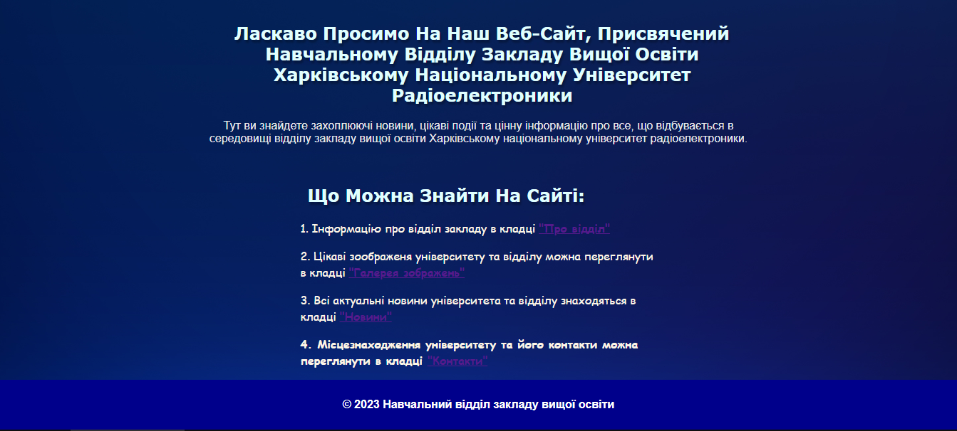

Рис. 2.2.1 скріншот головної сторінки сайту

Ще на головній сторінці можна знайти слайдер(Рис. 2.2.2), який показує всі актуальні фотографії:

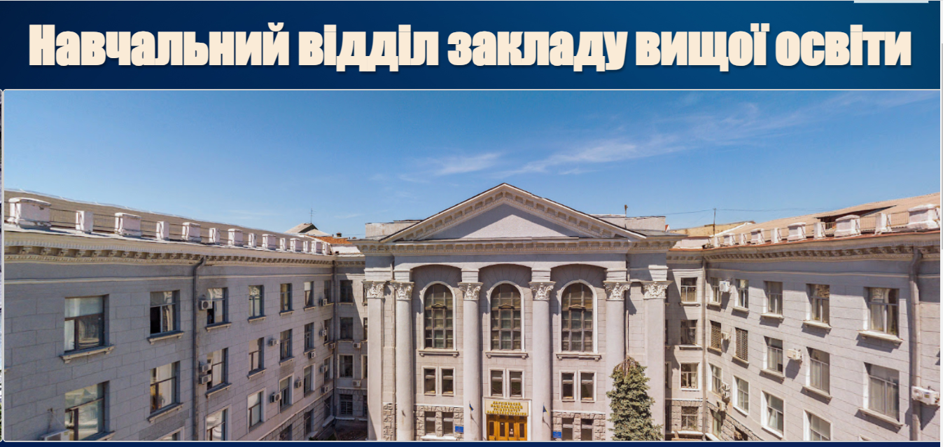

Рис. 2.2.2 слайдер на головній сторінці сайту

Цей слайдер був реалізований наступним чином(Рис. 2.2.3), завдяки мові програмування JavaScript:

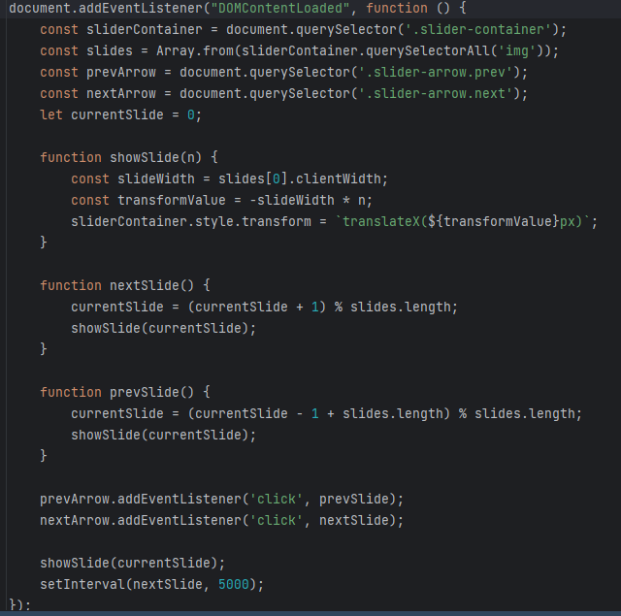

Рис. 2.2.3

Також на даному сайті була зроблена адаптація під мобільні та десктопні версії, при зменшенні екрану кнопки меню зникають, але при натисканні на три горизонталі лінії з’являється зменшена версія меню (Рис. 2.2.4):

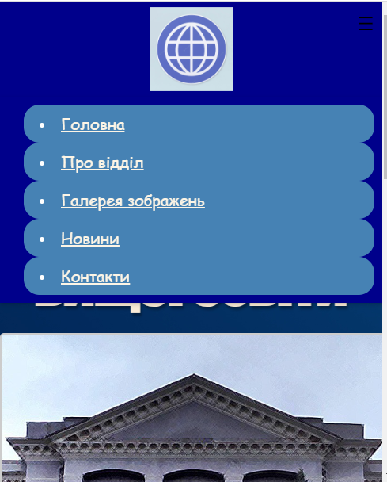

Рис. 2.2.4 адаптація сайту

А ось саме код, як це було реалізовано через CSS та JavaScript (Рис. 2.2.5 та 2.2.6):

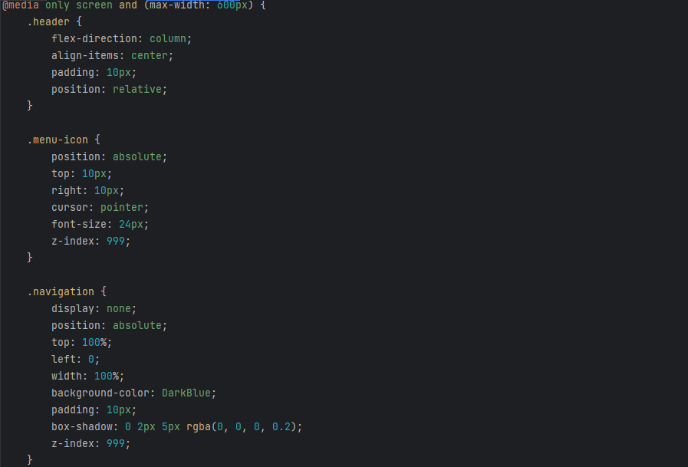

Рис 2.2.5 адаптація через CSS

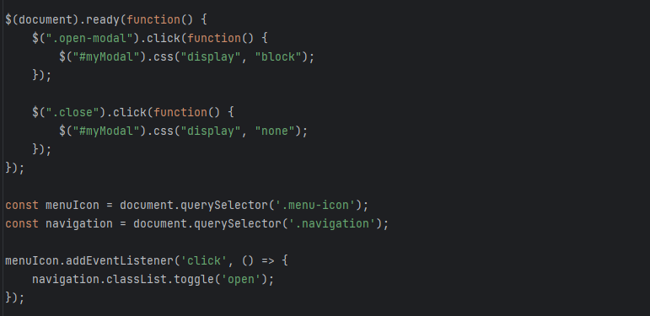

2.2.6 Адаптація через JavaScript

На сайті є галерея картинок, з актуальних подій, які нещодавно відбулися в університеті, та при наведенні на них пишеться інформація про цю подію. Ось приклад коду, як це було реалізовано(Рис. 2.2.7):

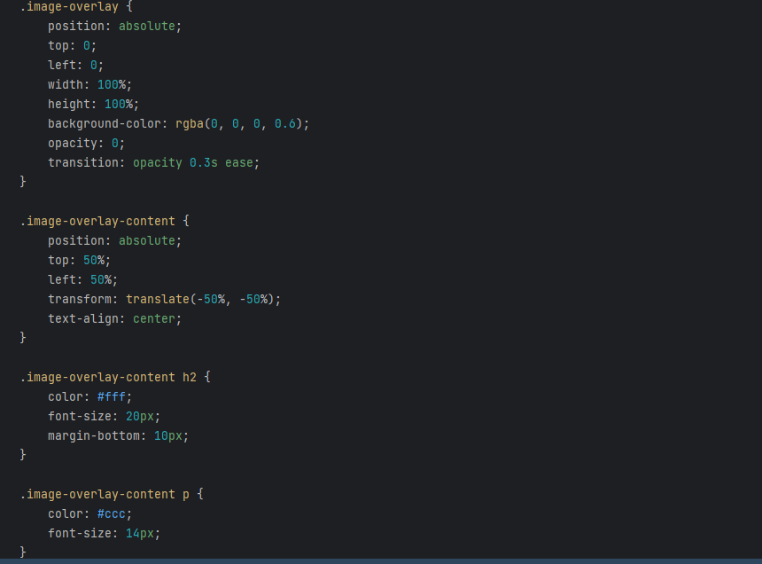

Рис. 2.2.7 Картинки з інформацією

А це сам вигляд розділу з реалізацією «Галерея зображень»(Рис. 2.2.8) на даному сайті:

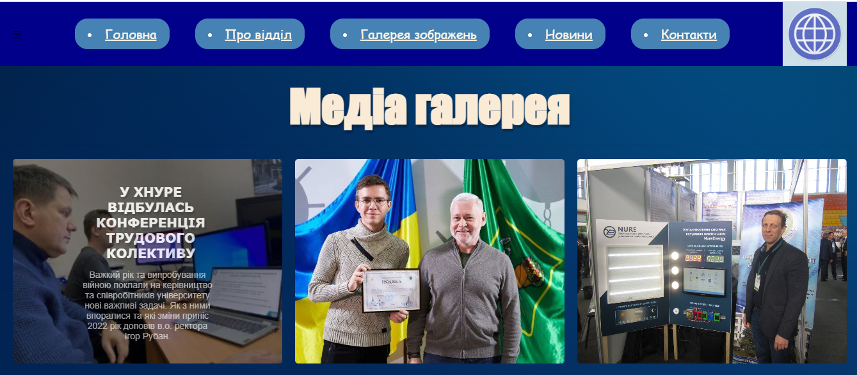

Рис. 2.2.8 «Галерея зображень»

Висновок до розділу 2

Під час проектування структури порталу було враховано основні вимоги, включаючи головну сторінку, шапку сайту з логотипом, меню, слайдер та підвал сайту. Також були вибрані розділи меню, такі як "Про сайт", "Галерея картинок" та "Контакти", щоб забезпечити зручну навігацію користувачів та надати їм необхідну інформацію.

Розробка адаптивного дизайну була проведена для того, щоб забезпечити оптимальне відображення порталу на різних пристроях, включаючи комп'ютери, планшети та мобільні телефони.[3] Це дозволяє користувачам зручно переглядати та використовувати портал незалежно від їхнього пристрою.

У процесі розробки функціональних компонентів користувацького інтерфейсу були реалізовані функції, які дозволяють користувачам переглядати фотографії, ознайомлюватися з новинами та отримувати контактну інформацію.[4] Ці компоненти забезпечують зручний та цінний досвід використання порталу для користувачів.

В результаті другого розділу був розроблений інформаційний портал "Навчальний відділ закладу вищої освіти" з урахуванням проектування структури та адаптивного дизайну.

**РОЗДІЛ 3**

**ПЕРЕВАГИ РОЗРОБЛЕНОГО ВЕБ-ДОДАТКУ**

1. Зручний доступ до інформації: Веб-додаток Навчального відділу закладу вищої освіти надає студентам, викладачам та співробітникам зручний доступ до різноманітної інформації, такої як академічний розклад, оцінки, розклади занять та інші навчальні ресурси. Це дозволяє швидко та ефективно знаходити необхідну інформацію без зайвого зусилля.
2. Онлайн функціонал[6]: Веб-додаток надає ряд онлайн функцій, що полегшують взаємодію між студентами та навчальним відділом. Наприклад, студенти можуть здавати онлайн тести, подавати електронні заявки на різні процедури, реєструватись на курси та спілкуватись з викладачами через систему обміну повідомленнями. Це сприяє ефективному обміну інформацією та забезпечує зручність управління навчальними процесами.
3. Покращена комунікація: Веб-додаток надає платформу для поліпшення комунікації між студентами, викладачами та навчальним відділом. Викладачі можуть надсилати оголошення та повідомлення студентам, а студенти можуть звертатись до викладачів з питаннями або отримувати зворотний зв'язок щодо своєї академічної роботи. Це сприяє ефективній комунікації та розумінню між учасниками навчального процесу.
4. Посилення самостійності: Веб-додаток надає студентам можливість самостійно контролювати своє навчання. Вони можуть переглядати свій академічний розклад, виконувати завдання, відстежувати свій успіх та бачити свої оцінки. Це дозволяє студентам бути більш організованими, відповідальними та свідомими щодо свого навчання.
5. Підтримка та ресурси[8]: Веб-додаток Навчального відділу закладу вищої освіти надає підтримку та доступ до різноманітних навчальних ресурсів, таких як електронні підручники, бібліотечні матеріали, веб-семінари та інші навчальні матеріали. Це допомагає студентам збільшити свої знання та навички, а також використовувати різноманітні ресурси для підвищення якості свого навчання.
6. Централізоване керування: Веб-додаток Навчального відділу закладу вищої освіти дозволяє централізовано керувати різними аспектами навчального процесу, включаючи академічний розклад, реєстрацію на курси та оцінювання. Це спрощує адміністративні процедури і забезпечує їхню зручність та ефективність.
7. Посилення співпраці: Веб-додаток надає можливість студентам, викладачам та співробітникам навчального відділу взаємодіяти та співпрацювати в онлайн-середовищі. Він стимулює обмін ідеями, спільну роботу над проектами та спілкування, що сприяє покращенню якості навчання та сприяє розвитку колективного духу.
8. Ефективне використання ресурсів: Веб-додаток дозволяє ефективно використовувати ресурси, такі як аудиторії, лабораторії та бібліотеки, шляхом розкладання занять, бронювання приміщень та доступу до електронних матеріалів. Це допомагає уникнути перекриття та максимізує використання доступних ресурсів.
9. Оптимізація адміністративних процесів: Веб-додаток спрощує адміністративні процеси, такі як реєстрація на курси, подання заявок на стипендії та видача академічних документів. Це зменшує час та зусилля, необхідні для виконання адміністративних обов'язків, і дозволяє спрямувати більше ресурсів на основні академічні завдання.

Висновки до розділу 3

Веб-додаток Навчального відділу закладу вищої освіти пропонує низку переваг, які сприяють поліпшенню навчального процесу та забезпечують зручність та доступність інформації для всіх учасників. [9]Ця технологічна платформа дозволяє студентам зручно керувати своїм навчанням, отримувати доступ до різноманітних навчальних ресурсів і спілкуватися з викладачами та співробітниками.

Централізоване керування дозволяє ефективно керувати різними аспектами навчання, спрощуючи адміністративні процедури. Розробка адаптивного дизайну забезпечує оптимальне відображення додатку на різних пристроях, забезпечуючи зручний доступ до інформації незалежно від пристрою.

Функціональні компоненти інтерфейсу надають студентам можливість переглядати оцінки, отримувати актуальні новини та отримувати підтримку з боку навчального відділу.[5] Крім того, веб-додаток сприяє співпраці та взаємодії між учасниками навчального процесу, сприяючи обміну ідеями та спільній роботі.

Загалом, веб-додаток Навчального відділу закладу вищої освіти є потужним інструментом, який сприяє поліпшенню навчання, підтримці студентів і покращенню спілкування всередині навчального середовища. Цей додаток допомагає забезпечити ефективне використання ресурсів, оптимізувати адміністративні процеси та підтримувати дистанційне навчання.

**ВИСНОВКИ**

Веб-додаток Навчального відділу закладу вищої освіти є цінним інструментом, що сприяє покращенню навчального процесу та наданню зручних навчальних можливостей студентам.

Цей додаток дозволяє ефективно керувати навчанням, забезпечує централізоване керування академічним розкладом, реєстрацією на курси та оцінюванням. Він полегшує адміністративні процедури та забезпечує зручну інтеракцію між студентами, викладачами та адміністраторами.

Розробка адаптивного дизайну веб-додатка дозволяє його зручне використання на різних пристроях, забезпечуючи зручну навігацію та доступ до необхідної інформації незалежно від пристрою.

Цей додаток також сприяє спільному навчанню та співпраці, надаючи зручні інструменти комунікації та обміну інформацією. Він також забезпечує зручний доступ до ресурсів, таких як бібліотеки та матеріали для навчання.

В цілому, веб-додаток Навчального відділу закладу вищої освіти є потужним інструментом, що сприяє покращенню якості навчання та надає студентам зручний та ефективний спосіб отримання освіти. Він допомагає упорядкувати навчальний процес, полегшує доступ до ресурсів та сприяє співпраці всередині університетського співтовариства.

**СПИСОК ВИКОРИСТАНИХ ДЖЕРЕЛ**

1. Stack Overflow: stackoverflow.com

2. GitHub: github.com

3. W3Schools: [www.w3schools.com](http://www.w3schools.com/)

4. MDN Web Docs: developer.mozilla.org

5. DevDocs: devdocs.io

7. ACM Digital Library: <https://dl.acm.org/>

8. JSTOR: <https://www.jstor.org/>

9. SpringerLink: <https://link.springer.com/>